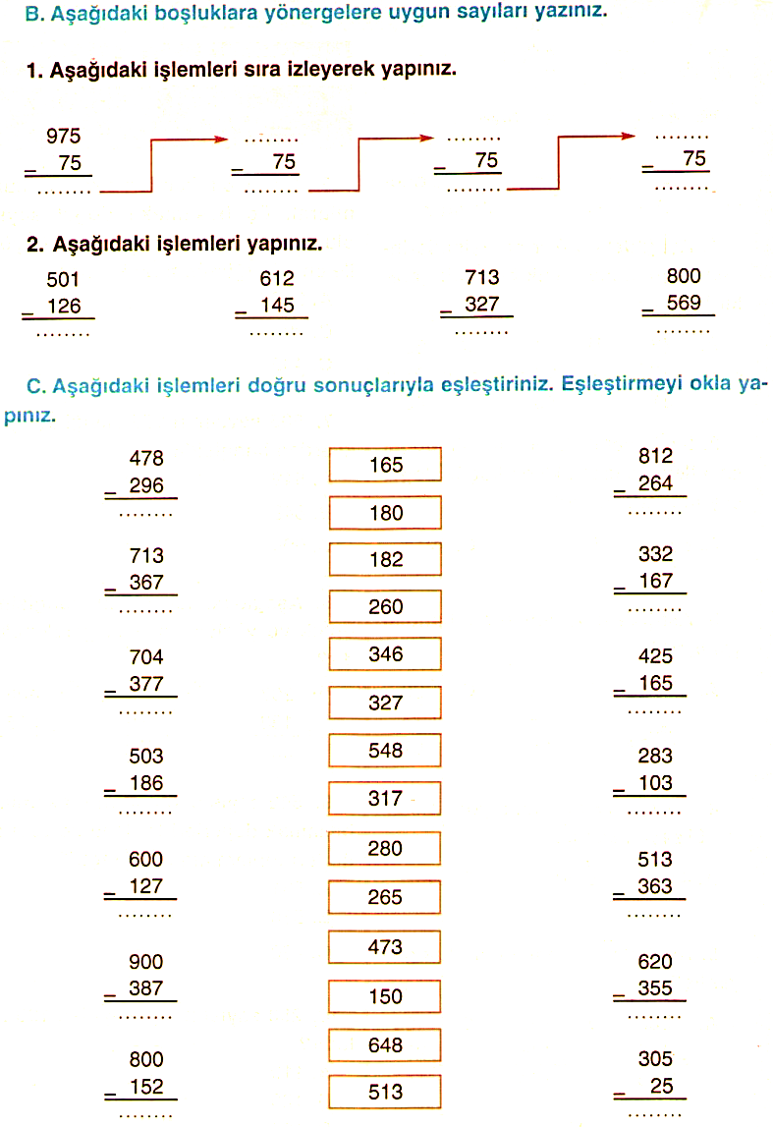
ÇIKARMA İŞLEMLERİ
675

3.SINIF ÇIKARMA İŞLEMLERİ
1.Aşağıdaki çıkarma işlemlerini yapınız.
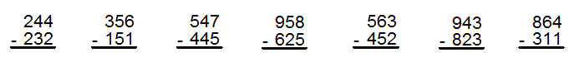

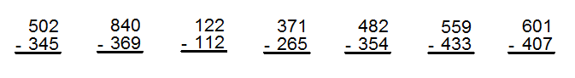

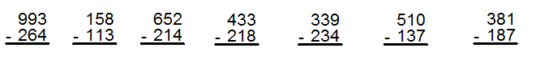

2.Verilen ilk işlemden başlayarak bulduğun farkları ok ile gösterilen eksilen kısmına yaz ve en sonunda yıldızın değerini bul.

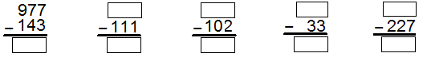

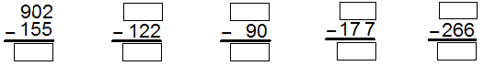

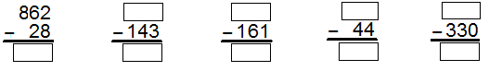

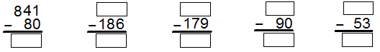

TEKİL , ÇOĞUL ve TOPLULUK ADLARI
Aşağıdaki adlardan (isimlerden) tekil olanları maviye çoğul olanları kırmızıya boyayınız .
kalem
silgiler
dolaplar
bilgisayar

toplar
cetveller
kiler
saat
bardaklar
gözlük
telefonlar
kova
halı
eşekler
inekler
kupa

Aşağıdaki tekil isimleri çoğul yapınız .
ağaç
...........
silgi
...........
ev
...........
masa
...........
bardak
...........
tel
...........
gemi
...........
muz
...........
cetvel
...........
kitap
...........
kağıt
...........
çekiç
...........
armut
...........
çilek
...........
eldiven
...........
araba
...........
fıstık
...........

çivi
...........
kaşık
...........
elma
...........
erik
...........
kablo
...........
çorap
...........
ütü
...........
balon
...........
fındık
...........
ceviz
...........

Çoğul eki almadığı halde birden çok varlığı , bir topluluğu karşılayan adlara topluluk adı denir .

Aşağıdaki adlardan tekil olanları sarıya , çoğul olanları kırmızıya , topluluk adı olanları yeşile boyayınız .
koyun
erikler
sürü
masalar
buket
askerler
ev
site
makaslar
düzine
muzlar
sınıf
taşlar
orman
biber
tebeşir
deste
kağıtlar
çatal
kaşık
tabaklar
takım
caddeler
biberler
demet
inekler
ordu
tavuk
ayakkabı
silgiler
armutlar
meclis
kirazlar
ulus
ekip
yüzük

Aşağıdaki isimlerin yanındaki kutulara uygun olan kavramları yazınız .
gözlükler | çoğul | Düzine
Güneş |  | Kitaplar
Bardaklar |  | Pırasalar
Ordu |  | Kiler
Masalar |  | Sınıf
Buket |  | Erik
Güller |  | Demet
Penguen |  | Televizyon
Kiler |  | Grup
Meclis |  | Balık
Ulus |  | Jüri
Elma |  | Saat

